نوروفيبروم منفرد لثه: گزارش يك مورد نادر

پگاه مسنن مظفري، عباس جوادزاده بلوري، شادي ثقفي، سيد امير سيدي، رؤيا زماني*

تاريخ دريافت 25/08/1395 تاريخ پذيرش 29/10/1395

چکيده
مقدمه: نوروفيبروما يک تومور خوش‌خيم با منشأ عصبي و رشد آهسته مي‌باشد. اين ضايعه در حفره دهان به‌ندرت ديده مي‌شود. بيشتر موارد گزارش‌شده به‌صورت متعدد و جزئي از سندرم ژنراليزه نوروفيبروماتوزيس (NF) بوده است ولي در موارد بسيار كم اين ضايعه به‌صورت منفرد يعني بدون ارتباط با سندرم نيز ديده شده است. زبان شايع‌ترين و لثه نا شايع‌ترين مکان نوروفيبروماي داخل دهاني مي‌باشد. در اين مطالعه به گزارش يك مورد نادر نوروفيبروم دهاني منفرد در لثه باکال فک پايين يک آقاي 33 ساله پرداختيم.
آقايي 33 ساله با شکايت تورم لثه با سابقه رشد 30 ماهه به بخش بيماري‌هاي دهان دانشکده دندان‌پزشکي مشهد مراجعه کرده است. يك ندول صورتي كمرنگ، با قوام نرم و با حدود مشخص، به‌اندازه حدود cm 1Χ1 بر روي لثه باکال دندان‌هاي پرمولر سمت راست فک پايين بيمار مشاهده‌ گرديد. در نماي راديوگرافي يافته غيرطبيعي ديده نشد. نماي هيستوپاتولوژي شامل پروليفراسيون نئوپلازيک خوش‌خيم سلول‌هاي مزانشيمال دوکي شکل به‌صورت باندل‌هاي متقاطع بود و در بررسي ايمونوهيستوشيمي، واکنش نسبت به پروتئين S100 مثبت گزارش شد. در کنترل يک‌ساله شواهدي از عود مشاهده نگرديد.
موارد اندکي از نوروفيبروم لثه بدون ارتباط با سندرم نوروفبيروماتوزيس گزارش شده است. به علت ريسک بدخيمي، پيگيري طولاني‌مدت توصيه مي‌شود.
کليدواژه‌ها: نوروفيبروم منفرد، حفره دهان، لثه، نوروفيبروماتوزيس

مجله پزشکي اروميه، دوره بيست و هشتم، شماره اول، ص 22-14، فروردين 1396

آدرس مکاتبه: مشهد، بولوار وکيل‌آباد، ميدان آزادي، دانشکده دندان‌پزشکي مشهد، تلفن: 09153672374
Email: Zamanir921@mums.ac.ir

مقدمه
نوروفيبروما، يک تومور خوش‌خيم غلاف عصبي محيطي با منشأ سلول‌هاي شوان و فيبروبلاست‌هاي پري نورال مي‌باشد که ممکن است در فردي با يا بدون نوروفيبروماتوزيس ارثي ظاهر شوند (1). شايع‌ترين محل نوروفيبروم در پوست است و معمولاً در دهه سوم زندگي ايجاد مي‌شود (2-4). اين ضايعه در حفره دهان به‌ندرت ديده مي‌شود، اکثر موارد نوروفيبروم در حفره دهان به‌صورت متعدد يعني جزئي از سندرم ژنراليزه نوروفيبروماتوزيس گزارش شده است، ولي در موارد نادر اين ضايعه مي‌تواند به‌صورت منفرد و بدون ارتباط با تظاهرات سيستميک ديده شود. تاکنون مواردي از نوروفيبروم منفرد گزارش شده است (5-8). مکان‌هاي شايع نوروفيبروم‌هاي منفرد داخل دهاني به ترتيب شامل: زبان (26 درصد)، مخاط باکال (8 درصد)، مخاط لبيال (8 درصد)، کام (8 درصد). آلوئولار ريج (2 درصد) و لثه (2 درصد) مي‌باشد. ساير نواحي نادر درگيري شامل: نازوفارنکس، سينوس‌هاي پارانازال، لارنکس، کف دهان و غدد بزاقي هستند. اين تومور هم‌چنين ممکن است داخل استخوان رشد کند (9). بنابراين لثه جزء نواحي نا شايع بروز نوروفيبروم در حفره دهان مي‌باشد. بيماري‌زايي نوروفيبروم منفرد مشخص نيست (6, 10). بر اساس مقالات موجود، ميزان نوروفيبروماي منفرد در حفره دهان بدون ارتباط با بيماري نوروفيبروماتوزيس نوع 1 در حدود 6.5 درصد مي‌باشد (1).
بر اساس مقالات، درگيري دهاني در 4/3-92 درصد بزرگ‌سالان و 40 درصد کودکان مبتلا به نوروفيبروماتوزيس نوع 1 گزارش شده است (9). نوروفيبروماتوزيس يک بيماري ژنتيکي با توارث اتوزومال غالب است که تاکنون 9 نوع آن شناخته شده است. شايع‌ترين نوع نوروفيبروماتوزيس، نوروفيبروماتوزيس نوع 1(NF1) يا بيماري وون رکلينگ هاوزن است که 85 تا 97 درصد موارد را تشکيل مي‌دهد. تظاهرات اين بيماري بسيار متغير است (6, 10). معيارهاي تشخيصي نوروفيبروماتوزيس 1 شامل موارد زير است (3):
1- وجود شش مأکول شير قهوه‌اي با اندازه 5 ميلي‌متر يا بيشتر پيش از بلوغ و بيشتر از 15 ميلي‌متر پس از بلوغ
2- دو يا چند نوروفيبروم جلدي يا زير جلدي
3- وجود کک‌ومک (freckle) در ناحيه‌ي زير بغل يا کشاله ران
4- گليوما چشمي (Optic glioma)
5- دو يا چند ندول Lisch(هامارتوم عنبيه)
6- آسيب استخواني مانند ديسپلازي اسفنوئيد يا نازك شدن کورتکس استخوان‌هاي دراز
7- نوروفيبروماتوزيس نوع يک در بستگان درجه يک
وجود حداقل دو مورد از معيارهاي فوق مطرح کننده نوروفيبروماتوزيس مي‌باشد.
دومين نوع شايع نوروفيبروماتوزيس، NF2 مي‌باشد که با نوروماي شنوايي دوطرفه همراه است. NF3، ترکيبي از نوروفيبروماتوزيس نوع 1 و 2 مي‌باشد. تومورهاي CNS متعدد مشخصه بارز NF3 مي‌باشد و در دهه دوم و سوم زندگي شايع است. در NF4 بيمار ويژگي‌هايي از انواع نوروفيبروم دارد که در هيچ زيرگروه ديگري قابل طبقه‌بندي نيست.
NF5 يا segmented NF با نوروفيبروماها و پيگمانتاسيون‌هاي شير قهوه‌اي در يک ناحيه از بدن مشخص مي‌شود. پيگمانتاسيون‌هاي شير قهوه‌اي فقط در همان سمت تومور ظاهر مي‌شود.NF6، به‌صورت پيگمانتاسيون‌هاي شير قهوه‌اي بدون نوروفيبروما و ندول Lisch(هامارتوم عنبيه) مي‌باشد. در NF8، نوروفيبروم‌ها به دستگاه گوارش محدود مي‌شود و NF9 خصوصياتي از نوروفيبروماتوزيس و سندرم نونان (Noonan′s syndrome) را دارد (9، 10).
اين ضايعه در حفره دهان به‌ندرت ديده مي‌شود. اکثر موارد نوروفيبروم در حفره دهان به‌صورت متعدد (سه عدد يا بيشتر) يعني جزئي از سندرم جنراليزه (نوروفيبروماتوزيس) گزارش شده است، ولي در موارد نادر اين ضايعه مي‌تواند منفرد (يك يا دو عدد) باشد يعني در ارتباط با تظاهرات احشايي نباشد. تا جايي كه ما مي‌دانيم تاکنون تنها چهار مورد نوروفيبروم منفرد در لثه گزارش شده است (1، 11، 12، 13).
در اين مطالعه ما به گزارش يك مورد نوروفيبروم دهاني منفرد در لثه باکال فک پايين يك آقاي 33 ساله خواهيم پرداخت. اين بيمار هيچ‌گونه تظاهر باليني و يا سابقه ابتلاي خانوادگي به سندرم نوروفيبروماتوزيس را نداشت و تشخيص نوروفيبروم منفرد براي وي تأييد شد.

گزارش مورد
بيمار، آقايي 33 ساله با شکايت تورم لثه مجاورت دندان‌هاي پرمولر سمت چپ فک پايين بود که در بهار سال 1393 به دانشکده دندان‌پزشکي مشهد مراجعه نمود. ضايعه در لثه بيمار، از 30 ماه قبل ظاهر شده است. در تاريخچه سير بيماري، هيچ‌گونه درد، سوزش و حساسيت و پارستزي وجود نداشته و طبق گزارش بيمار، ابتدا ضايعه کمي کوچک‌تر از ضايعه فعلي بوده و در مدت 30 ماه، رشد تدريجي و آهسته‌اي داشته است. در بررسي تاريخچه مشخص شد که بيمار به جهت درمان ضايعه فوق به مدت يک هفته آموکسي سيلين 250 ميلي‌گرم مصرف نموده که بهبودي و تغيير سايز ضايعه حاصل نشده است. در تاريخچه پزشكي، هيچ‌گونه اختلال سيستميك، اندوكرين يا متابوليك ديده نشد. بيمار عادت به مصرف سيگار و الکل نداشت. در معاينه خارج دهاني نيز هيچ‌گونه آسيمتري، تغيير رنگ يا لنفادنوپاتي مشهود نبود. در معاينه داخل دهاني، يك ندول صورتي با ته رنگ زرد، قوام نرم و متموج و با حدود مشخص، به‌اندازه تقريبي 1×1 سانتي‌متر بر روي لثه چسبنده باکال دندان‌هاي پرمولر سمت راست فک پايين بيمار مشهود بود که تا نزديکي مارژين لثه گسترش داشت. (شكل 1) لقي و جابجايي دندان‌هاي مجاور ديده نشد. در سطح ضايعه تلانژکتازي وجود داشت و علائمي از خونريزي، ضربان و ترشح چرك مشاهده نشد.
در راديوگرافي‌هاي داخل دهاني و خارج دهاني هيچ تغيير پاتولوژيکي مشاهده نگرديد (شکل 2).
بعد از بررسي‌هاي باليني و راديوگرافيک، به دليل قوام نرم، رنگ، محل ضايعه و سير کند، ضايعاتي مانند ميگزوفيبروما، نوروفيبروما و ليپوما براي بيمار مطرح گرديد و جهت بيوپسي اکسيژنال به بخش پريو معرفي شد. در بخش پريو، جراحي اکسيژنال ضايعه تحت بي‌حسي موضعي (ليدوکائين 2 درصد، 80000/1 آدرنالين) با استفاده از تيغ بيستوري انجام شد. (شکل 3) خونريزي با استفاده از گاز استريل و پک پريودنتال و بخيه کنترل شد و بعد از يک هفته بخيه‌ها کشيده شد. بيمار به مدت 2 روز از آنالژزيک استفاده کرد. هيچ عوارضي بعد از عمل گزارش نشد. توده خارج شده در فرمالين 10 درصد به آزمايشگاه پاتولوژي دانشکده دندان‌پزشکي مشهد براي بررسي هيستوپاتولوژي فرستاده شد. در بررسي ريزبيني نمونه، پروليفراسيون نئوپلازيک خوش‌خيم سلول‌هاي مزانشيمال دوکي شکل مشاهده شد که به‌صورت باندل‌هاي متقاطع آرايش يافته‌اند. اين سلول‌هاي دوکي بعضي داراي هسته‌هاي کمرنگ و Plump شبيه فيبروبلاست‌ها و برخي داراي هسته‌هاي باريک موج دار هيپرکروم شبيه شوان سل‌ها مي‌باشند. سلول‌ها همراه با باندل هاي ظريف کلاژن يوده و سلول‌هاي شبيه به ماست سل‌ها مشهود بود (شکل 4-1 و 4-2)..
به دليل يافته‌هاي فوق، تشخيص نوروفيبروما براي ضايعه داده شد و به جهت تأييد تشخيص بررسي ايمونوهيستوشيمي براي ضايعه درخواست گرديد.
در بررسي ايمونوهيستوشيمي، واكنش نسبت به به پروتئين S-100 مثبت گزارش شد كه تأييدکننده منشأ عصبي براي ضايعه است (شكل 4-3). بر اساس يافته‌هاي هيستوپاتولوژي و ايمونوهيستوشيمي، تشخيص نوروفيبروم تأييد گرديد.
بعد از بررسي پاتولوژي وايمونوهيستوشيمي و تشخيص نوروفيبروم، بيمار مجدداً معاينه گرديد. هيچ يافته پوستي، استخواني و چشمي در بيمار مشاهده نشد. هيچ يک از بستگان بيمار به نوروفيبروماتوزيس مبتلا نبودند. لذا اين توده يک نوروفيبروم منفرد داخل دهاني مي‌باشد. بيمار تا يک سال بعد از جراحي همچنان بدون علامت بوده و عود يا ظهور علائم سندرميک ديده نشده است.
با توجه به اينکه ضايعه عرض لثه چسبنده را درگير نموده بود، بعد از يک سال و اطمينان از عدم عود، بيمار جهت بررسي عرض لثه چسبنده و در صورت لزوم انجام پيوند لثه آزاد به بخش پريو ارجاع داده شد.

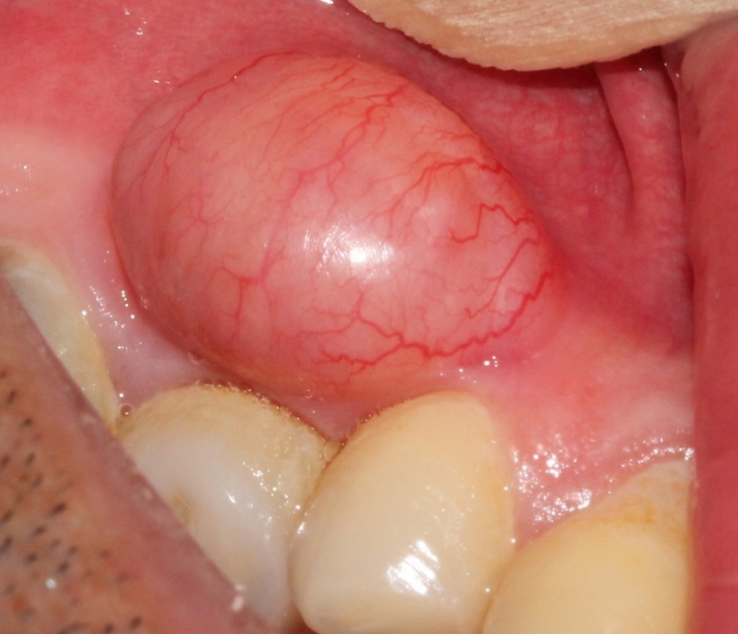
شكل (1): نماي كلينيكي ضايعه: تورم بدون درد، صورتي با ته رنگ زرد، نرم و با سطح تلانژکتازي
روي لثه باکال ناحيه پرمولرهاي سمت چپ فک پايين با سير 30 ماهه

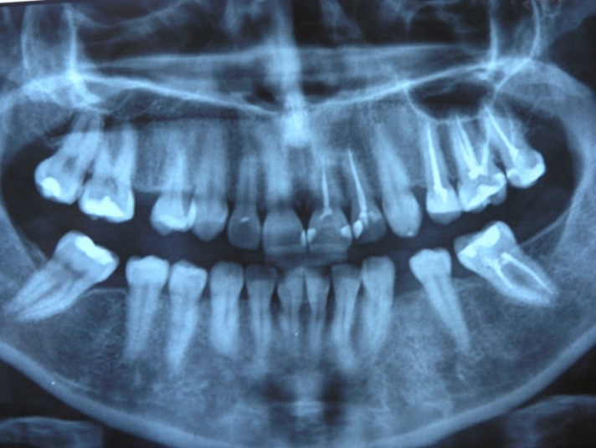
شکل (2- 1 و 2-2): نماي راديوگرافي پانوراميک و پري آپيکال: هيچ يافته غيرطبيعي مشاهده نمي‌شود.

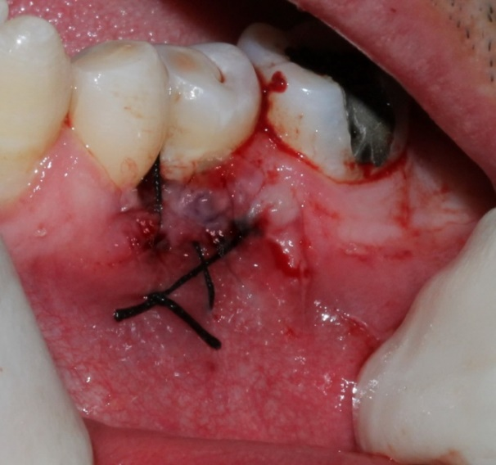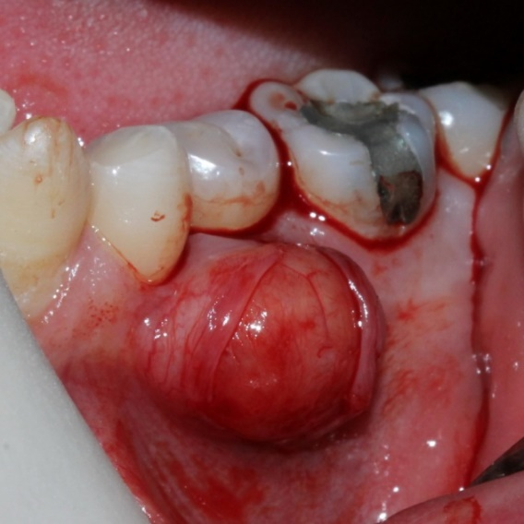
شکل (3-1): بيوپسي اکسيژنال ضايعه شکل (3-2): نماي محل ضايعه بلافاصله بعد از جراحي

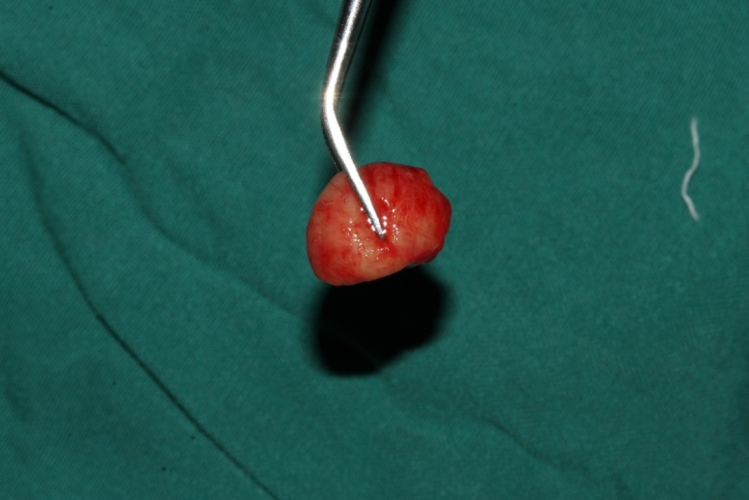
شکل (3-3): نماي ماکروسکوپيک ضايعه

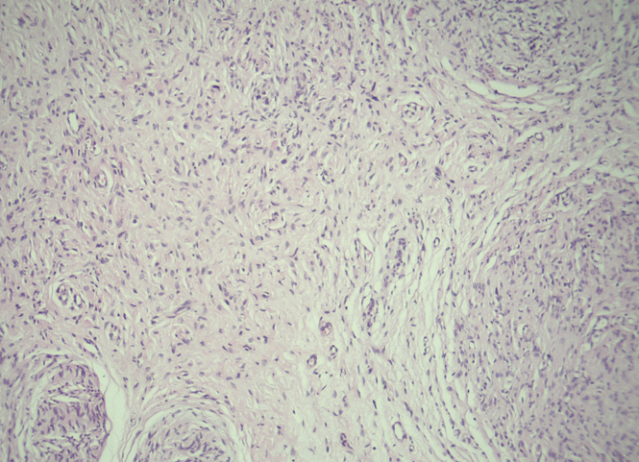
شکل (4- 1): نماي هيستوپاتولوژي با بزرگنمايي کم، نشاندهنده فاسيکل هاي بافت عصبي
(رنگ آميزي هماتوکسيلين- ائوزين، بزرگنمايي 100×)

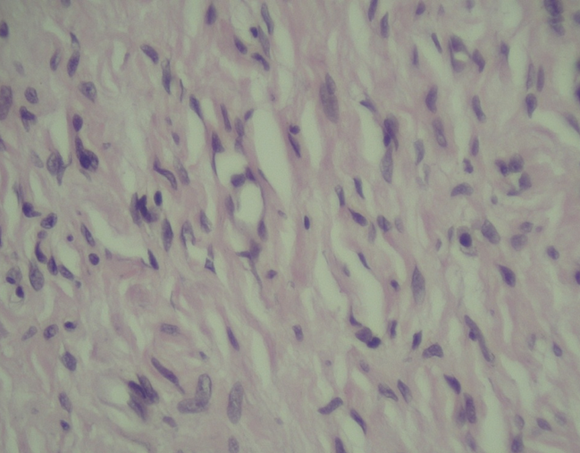
شکل (4- 2): نماي هيستوپاتولوژي با بزرگنمايي بالا. نشاندهنده باندل هاي متقاطع سلول‌هاي دوکي،
عمدتاً با هسته‌هاي مواج (رنگ آميزي هماتوکسيلين- ائوزين، بزرگنمايي 400×)
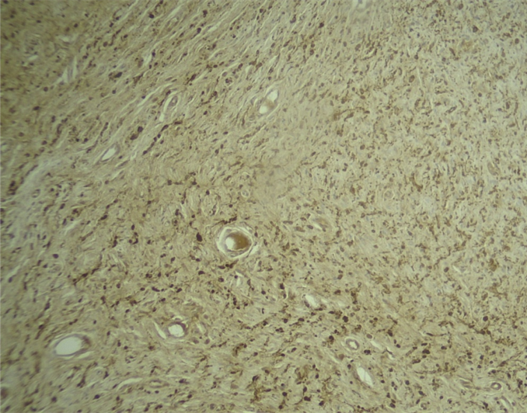
شکل (4- 3): نماي هيستوپاتولوژي: بيان پروتئين S-100 (رنگ آميزي ايمونوهيستوشيمي، بزرگنمايي 100×)

بحث
نوروفيبروم‌ها معمولاً بدون علامت هستند، رشد آهسته دارند و مي‌توانند سايز كوچك تا بزرگ داشته باشند. ضايعه بيمار حاضر نيز يك ضايعه نسبتاً كوچك، بدون علامت و با رشد آهسته بود (3, 4).
مکان‌هاي شايع نوروفيبروم‌هاي منفرد داخل دهاني شامل: زبان، مخاط باکال مي‌باشد. موارد نادري ممکن است در لثه (2 درصد) مشاهده شود (10).
اين تومور گاها داخل استخواني رشد مي‌کند. شايع‌ترين محل پيدايش نوروفيبروماي درون استخواني، استخوان منديبل است ولي در ديگر استخوانها مانند استخوان تيبيا، نيز، گزارش شده است. نوروفيبروماي استخوان منديبل مي‌تواند نشانه‌هاي گوناگوني داشته باشد. در مراحل آغازين معمولاً علامتي ندارد، ولي با افزايش اندازه ممکن است موجب اکسپنشن استخوان فک شود، که گاها همراه با تخريب استخوان، درد و بيحسي لب پايين و يا بدون اين نشانه‌ها است. با وجود نشانه‌هاي گفته شده. افتراق ميان تومور خوش‌خيم و بدخيم مشکل است و ممکن است کلينيسين را دچار چالش نمايد. (2). در بيمار حاضر هيچ يافته راديوگرافي مشاهده نشد.
در بررسي مقالات چندين مورد نوروفيبروم منفرد در نواحي گوناگون شامل لثه، زبان و مخاط لبيال و نيز استخوان منديبل گزارش شده است. چند مورد نوروفيبروم منفرد در لثه که همراه با سندرم نوروفيبروماتوزيس بوده، مشاهده شده است، ولي تنها 4 مورد نوروفيبروم منفرد روي لثه بدون ارتباط با سندرم گزارش شده است.
يکي از موارد در يک کودک 2 ساله بوده که به جهت سن کم کودک، احتمال درگيري سندرمي در آينده وجود خواهد داشت (11). در بررسي سه مورد ديگر درگيري لثه به‌صورت منفرد، محل ضايعه ماگزيلا و مانديبول، نواحي قدامي و خلفي گزارش شده است. سن بيماران از 25 تا 57 ساله بوده. اندازه ضايعه از 4 ميلي متر تا 2 سانتي‌متر متغير بوده و همگي بدون علامت و داراي رشد آهسته بوده‌اند. سير ضايعات از 3 تا 8 سال گزارش شده، هيچ يک از بيماران، بيماري سيستميک يا تاريخچه تروما را گزارش ننموده‌اند. در يکي از موارد ضايعه از دو لوب مشخص نامساوي تشکيل شده است. هر سه قوام سفت داشته و در بالين رنگ زرد متمايل به سفيد تا صورتي داشته‌اند. در هر سه حدود ضايعه کاملاً مشخص بوده و فاقد هرگونه علامتي همچون خونريزي يا مشکل در دندان‌هاي مجاور ضايعه بوده است و هيچ علامت راديوگرافي در همراهي با آن‌ها ديده نشده است (1, 12, 13).
در بررسي يک مورد مربوط به درگيري لثه در ارتباط با سندرم که در يک مرد 28 ساله رخ داده است تقريباً يافته‌ها مشابه موارد بالاست.، به‌جز اينکه ضايعه سايز بزرگ‌تري داشته است (cm3Χ4) و در همراهي با نوروفيبروم‌هاي متعدد در ساير نواحي بدن بوده است (9).
به نظر مي‌رسد مورد گزارش شده ما ازنظر تظاهرات باليني با اغلب موارد گزارش شده شباهت دارد، به‌جز قوام نرم که در ساير موارد مشاهده نشده است. به‌جز موارد ذکر شده در بالا، ساير موارد نوروفيبروم منفرد دهاني در محلي غير از لثه بوده است. به‌عنوان مثال، يک مورد، تورمي در مخاط لبيال سمت راست ماگزيلا با سير 4 ساله در يک خانم 37 ساله گزارش شده که مشابه با مورد ما بدون علامت و با رشد آهسته بوده است. هم‌چنين چند مورد نوروفيبروم منفرد در لب گزارش شده است که دو مورد، توده‌هاي بزرگ و دو مورد ديگر ندول هاي كو چك و تقريباً مشابه با خصوصيات كلينيكي بيمار حاضر داشتند (5، 6، 7، 8، 14، 15، 16).
تشخيص‌هاي افتراقي نوروفيبروم شامل: ميگزوفيبروما، پيوژنيک گرانولوما، ژانت سل گرانوماي محيطي، فيبروماي محيطي، ليپوما، اگزوستوز، سيست باکال و سيست رويشي مي‌باشد. (4)
در ميگزوفيبروما و پيوژنيک گرانولوما که ضايعات واکنشي هستند، معمولاً يک تحريک واضح براي ضايعه وجود دارد و ضايعه در سير خود دچار تغييراتي در قوام و رنگ مي‌شود. پيوژنيک گرانولوما به سبب محتواي عروقي نابالغ فراوان و قرمز رنگ بوده و با کم‌ترين دستکاري خونريزي مي‌نمايد (17) لثه جايگاه شايعي براي ميگزوفيبروما و فيبروماي محيطي نمي‌باشد. ژانت سل گرانولوماي محيطي معمولاً به‌صورت زيني شکل در اطراف يک يا چند دندان رشد مي‌کند و کاملاً به لثه مارژينال چسبيده و رنگ آن بنفش مي‌باشد. ليپوم اساساً در دهان و به خصوص لثه نادر است و تنها وجود ته رنگ زرد و قوام نرم و تلانژکتازي سطحي سبب گرديد در تشخيص افتراقي مطرح شود. اگزوستوز قوام کاملاً سخت استخواني دارد و بعيد است فردي فقط در يک ناحيه و به‌صورت يک طرفه اگزوستوز داشته باشد.، ضمن آنکه اگزوستوز معمولاً سايز کوچکي داشته و مدت مديدي در دهان وجود دارد. مواردي همچون سيست باکال و سيست رويشي نيز به سبب تظاهرات راديوگرافيک به راحتي از نوروفيبروم قابل افتراق هستند.
نوروفيبروم‌ها تومور خوش‌خيم عصب محيطي هستند. آن‌ها عمدتاً به‌صورت قسمتي از بيماري نوروفيبروماتوزيس نوع 1 ظاهر مي‌شوند، ولي مي‌توانند به‌صورت منفرد نيز ظاهر شوند که غير شايع است. WHO نوروفيبروما را به دو دسته عمده تقسيم‌بندي مي‌کند: Dermal و plexiform. نوروفيبروماي درمال منشأ عصب محيطي داردولي نوروفيبروماي پلکسي فرم در ارتباط با چندين دسته عصبي است. زيرگروه‌هاي ديگر باليني-پاتولوژي نوروفيبروما شامل: نوروفيبروماي Localized (اسپوراديک نوروفيبروما)، نوروفيبروماي Diffuse، نوروفيبروماي پلکسي فرم و نوروفيبروماي اپي تليوئيد (1).
نوروفيبروم منفرد يک ضايعه خوش‌خيم، با رشد آهسته، با حدود نسبتاً مشخص و بدون کپسول مي‌باشد که توسط فقدان ساير علائم همراه با بيماري سيستميک تشخيص داده مي‌شود. تظاهرات داخل دهاني در 72 درصد بيماران نوروفيبروماتوزيس ديده مي‌شود، در حاليکه نوروفيبروماي منفرد داخل دهاني بسيار نادر است (18).
ساير تومورهاي خوش‌خيم عصب محيطي حفره دهان شامل شوانوما، ميگزوماي غلاف عصبي، نوروماي مخاط، Palisaded encapsulated neuroma، تروماتيک نوروما و گرانولر سل تومور مي‌باشد (1).
زبان شايع‌ترين و لثه ناشايع ترين مکان نوروفيبروماي داخل دهاني مي‌باشد (9).
نوروفيبروماها در 3-15 درصد موارد ممکن است تغييرات بدخيمي داشته باشد که مخصوصاً در همراهي با بيماري نوروفيبروماتوزيس ديده مي‌شود (1).
نوروفيبروماها اغلب در افراد جوان‌تر ديده مي‌شود، در مطالعه ما نيز اين چنين بوده ولي از جهتي که لثه جايگاه ناشايعي براي نوروفبروما مي‌باشد و هيچ سابقه خانوادگي وجود ندارد، گزارش ما يک مورد غير معمول است.
هر گاه يک تورم با قوام نرم يا لاستيکي، رشد آهسته، رنگ صورتي با منشأ محيطي در مخاط دهان يک بيمار مشاهده کرديم، مي‌توانيم تشخيص نوروفيبروم منفرد دهاني را بگذاريم و بايد معاينه کامل جهت رد سندرم‌هاي مرتبط را انجام دهيم.
نوروفيبروماي منفرد با برداشت کامل ضايعه درمان مي‌شود و در برخي موارد ممکن است تغييرات بدخيمي در آن ديده شود و اگر امكان جدا كردن ضايعه از عصب منشأ آن وجود نداشته باشد، ممكن است لازم باشد كه عصب مربوطه قطع شود. نوروفيبروم‌هاي متعدد در سندرم نوروفيبروماتوزيس ممكن است به دلايل اختلال در عملكرد، تنفس يا زيبايي خارج شوند ولي در مواردي كه تعداد آن‌ها زيادمي باشد، اين كار بسيار مشكل است. درمان نوروفيبروماتوزيس بيشتر در جهت پيشگيري و يا مديريت مشكلات بيمار است. يكي از بدترين عواقب آن تغييرات بد خيمي به‌صورت malignant peripheral nerve sheath tumor است كه پيش آگهي اين ضايعات ضعيف است. تومورهاي سيستم عصبي مركزي، لوسمي، فئوكروموسايتوما، رابدوميوساركوما و تومور ويلمز نيز در اين بيماران ممكن است ديده شوند. اين بيماران بايد به‌صورت منظم پيگيري شوند تا در صورت بروز علائم اوليه بدخيمي درمان گردند (19). بيمار حاضر به درمان جراحي پاسخ داد و پس از پيگيري يک ساله علائمي از عود و يا ظهور علائم سندرم نوروفيبروماتوزيس در وي ديده نشده است.

نتيجه‌گيري
به دليل اينکه نوروفيبروم منفرد ضايعه نسبتاً غير شايعي است، معمولاً در تشخيص افتراقي تورم‌هاي داخل دهاني مطرح نمي‌شود. در صورتيکه در بررسي هيستوپاتولوژي، اين ضايعه تأييد گرديد، بايد بيمار حتماً از جهت وجود سندرم بررسي شود و ازنظر احتمال بدخيمي، بيمار تحت کنترل طولاني‌مدت قرار گيرد.

References:
- Suramya S, Shashikumar P, Shreeshyla H, Kumar S. Solitary Plexiform neurofibroma of the Gingiva: Unique presentation in the oral cavity. J Clin diag res 2013;7(9): 2090-2.
- Depprich R, Singh DD, Reinecke P, Kübler NR, Handschel J. Solitary submucous neurofibroma of the mandible: review of the literature and report of a rare case. Head Face Med 2009;5-24.
- Nevile BW,Dam DD,Allen CM,Chi AC.Oral and maxillofacial pathology. 4th ed. Elsevier us; 2016. P.494-96.
- Regezi JA, Sciubba JJ, Jordan RC. Oral pathology: clinical pathologic correlations: 6th ed. Elsevier Health Sciences; 2012. P. 178-9.
- Sinha R, Paul R, Sen I, Sikdar B. A solitary huge neurofibroma of the soft palate. J Laryngol Otol 2002;116(8): 637–8.
- Borges AH, Correia Rde M, Borba AM, Guedes OA, Estrela CR, Bandeca MC. Unusual solitary neurofibroma on the lower lip of a child. Contemp Clin Dent 2013;4(4): 512-4.
- Lee YB, Lee JI, Park HJ, Cho BK. Solitary Neurofibromas: Does an Uncommon Site Exist? Ann Dermatol 2012;24(1): 101-2.
- López-Jornet P, Gomez-Garcia E, CamachoAlonso F. Solitary oral neurofibroma. NY State Dent J 2010;76(5): 54-5.
- Shekar V, Rangdhol V, Baliah WJ, Thirunavukarasu S. An unusual oral manifestation of type 1 neurofibromatosis: A case report and review of literature. J Nat Sc Biol Med 2015;6(1): 261.
- Maruyama M, Fushiki H, Watanabe Y. Solitary neurofibroma of the floor of the mouth: a case report. Case Rep Otolaryngol 2011;2011:967896.
- Kimura K, Yamamoto H. Neurofibroma of the gingiva in a child: report of case. ASDC J Dent Child 1992;60(1): 67-70.
- Pawar B, Tejnani A, Sodhi NK, Pendyala G. A silent tumor of the gingiva: An unusual case report and surgical management with 1 year follow-up. J Indian Soc Periodontol. 2013; 17(4): 510–3.
- Sivapathasundharam B, Lavanya S, Saravanakumar R, Ahathya R. Solitary neurofibroma of the gingiva. J Oral Max Path 2004;8(2): 107.
- Aditi M, Mamatha GS R, Supriya M, Neta B, Yashwant I.Solitary Non Syndromic Oral Plexiform Neurofibroma: a Case Report and Review of Literature, J Dent (Shiraz)2016; 17(3): 293–6.
- Shimoyama T1, Kato T, Nasu D, Kaneko T, Horie N, Ide F. Solitary neurofibroma of the oral mucosa: a previously undescribed variant of neurofibroma. J Oral Sci 2002; 44(1): 59-63.
- Traiger J. Solitary neurofibroma of the lip. Report of a case. Oral Surg Oral Med Oral Pathol 1966;21(2): 148-50.
- Burket LW, Greenberg MS, Glick M, Ship JA. Burket's oral medicine, 12th ed. PMPH-USA; 2015.P. 159-60.
- Zwane N, Noffke C, Raubenheimer E. Solitary oral plexiform neurofibroma: review of literature and report of a case. Oral onc 2011;47(6): 449-51.
- Kouhsoltani M, Taghavi Zonooz A. Solitary Neurofibroma of the Lip: Report of a rare case. J Res Dent Sci 2015; 11 (4): 247-50.

SOLITARY NEUROFIBROMA OF GINGIVA: A RARE CASE

Pegah Mosannen Mozafari, Abbas Javadzade Blouri, Shadi Saghafi,
Seyyed Amir Seyyedi, Roya Zamani *

Received: 16 Nov, 2016; Accepted: 20 Mar, 2017
Abstract
Background & Aims: Neurofibroma is a slow-growing benign tumor of neural origin. The lesion is rare in the oral cavity. Most reported cases are parts of a generalized syndrome called Neurofibromatosis (NF), but in rare cases, solitary lesion unrelated to the syndrome has been reported. The tongue is the most common site. Gingiva is a rare location for solitary neurofibroma. In this study, we report a rare case of solitary oral neurofibroma in buccal mandibular gingiva of a 33 year-old male.
A 33 year-old man with a history of 30 months gum swelling was referred to oral medicine department of Dental School. A well-defined, pale pink, soft, 1×1 cm nodule was observed on right mandibular gingiva on premolar region. No abnormal radiographic findings was observed. In histopathological features, benign proliferations of spindle mesenchymal cells with storiform pattern were seen. The s-100 immunohistochemistry staining of the lesion was positive. No recurrence was evident after one year.
A few isolated cases of Neurofibroma of the gingiva have been reported. Because of the risk of malignant transformation, long-term follow-up is recommended.
Keywords: Solitary neurofibroma, Mouth, Gingiva, Neurofibromatosis

Address: School of Dentistry, Azadi Square, Vakil Abad Boulevard, Mashhad, Iran
Tel: +985138829500
E-mail: Zamanir921@mums.ac.ir

SOURCE: URMIA MED J 2017: 28(1): 22 ISSN: 1027-3727

دانشيار بيماري‌هاي دهان، فک و صورت، مرکز تحقيقات بيماريهاي دهان، فک وصورت، دانشگاه علوم پزشکي مشهد، مشهد، ايران
دانشيار بيماري‌هاي دهان، فک و صورت، مرکز تحقيقات بيماريهاي دهان، فک وصورت، دانشگاه علوم پزشکي مشهد، مشهد، ايران
دانشيار آسيب شناسي دهان، فک و صورت، بخش آسيب شناسي دهان، فک وصورت، دانشکده دندان پزشکي، دانشگاه علوم پزشکي مشهد، مشهد، ايران
استاديار بيماري‌هاي دهان، فک و صورت، دانشکده دندانپزشکي، دانشگاه علوم پزشکي اروميه، اروميه، ايران
دستيار تخصصي بيماري‌هاي دهان، فک و صورت، دانشکده دندانپزشکي، دانشگاه علوم پزشکي مشهد، مشهد، ايران (نويسنده مسئول)
von rackling hausen
Café au lait
Solitary Oral Neurofibroma
Associate Professor, Oral & Maxillofacial Diseases Research Center, Mashhad University of Medical Sciences, Mashhad, Iran
Associate Professor, Oral & Maxillofacial Diseases Research Center, Mashhad University of Medical Sciences, Mashhad, Iran
Associate Professor, Department of Oral & Maxillofacial Pathology, School of Dentistry, Mashhad University of Medical Sciences, Mashhad, Iran
Assistant Professor of Oral & Maxillofacial Disease, School of Dentistry, Urmia University of Medical Sciences, Urmia, Iran
Post graduate Student of Oral & Maxillofacial Medicine, School of Dentistry, Mashhad University of Medical Sciences, Mashhad, Iran (Corresponding Author)

